Цель:
1. Показать значимость и масштаб экологической трагедии на примере аварии Чернобыльской АЭС.

Форма проведения: круглый стол с элементами беседы
Оборудование : презентация, видеоролик, аудиозаписи.

Cамая крупная по своим масштабам и последствиям катастрофа произошла 26 апреля 1986 года в 1 ч. 24 мин на Чернобыльской атомной электростанции. Суммарный выброс радиоактивных веществ составил 77 кг (при взрыве бомбы в Хиросиме – 740 г). Ударил чернобыльский колокол. Его услышали жители Украины, Белоруссии, России, люди всей планеты.
Сегодня мы поговорим о страшных событиях аварии, произошедшей в ночь с 25-го на 26-е апреля 1986 года во время проведения испытаний на четвертом энергоблоке Чернобыльской атомной электростанции, расположенной на территории бывшей Украинской ССР в г. Припять
- Что случилось в ту роковую ночь?
- Кто виноват в этом взрыве?
- Как отразились последствия взрыва на людях и окружающей среде?
- Какие меры предпринимаются государством для предотвращения подобных аварий?
На эти вопросы мы и попытаемся ответить
На столах у вас лежат задания, работать вы будете в группах, в соответствии с названием группы:

1. Вкратце опишите, какие события происходили в Припяти, и что стало последствиями катастрофы.
2. Из каких радиационных лучей состоит радиация и каково их влияние на организм?
3. Какие меры были предприняты по уменьшению излучаемой радиации и устранению источника излучения?
4. Вкратце расскажите принцип работы реактора
5. Какими были причины сбоя работы реактора?
6. Каковы последствия катастрофы?
7. Как катастрофа как явление повлияла на мир?

«Историки»

Хронология событий
В ночь с 25 на 26 апреля планировалось проведение эксперимента на четвёртом энергоблоке чернобыльской атомной электростанции. Суть эксперимента была в том, чтобы снизить мощность энергоблока с 3200 мегаватт (номинальная мощность блока) до 700 мегаватт. Именно из-за проведения данного эксперимента и случилась авария.
Перед тем как начать разбираться, с тем, что собой представляет чернобыльская авария, я предлагаю остановиться на хронологии событий 25 и 26 апреля 1986 года. Это позволит отследить реальные события, происходившие в те дни, а также получить факты для дальнейшего анализа.
25 апреля:
- 01:06 - началось поэтапное снижение мощности реактора.
- 13:05 - мощность реактора снижена на 50% и составляет 1600 мвт.
- 14:00 - по требованию диспетчеров снижение мощности остановлено. За несколько минут до этого была отключена система аварийного охлаждения реактора.
- 23:05 - начало нового снижения мощности.
26 апреля:
- 00:28 - мощность реактора опускается до 500 мегаватт, переходит в автоматический режим и неожиданно падает до 30 мегаватт, что составляет 1% от номинальной мощности.
- 00:32 - чтобы восстановить мощность операторы вынимают стержни из реактора. На этот момент их осталось меньше 20.
- 01:07 - мощность стабилизируется на уровне 200 мвт.
- 01:23:04 - продолжение эксперимента.
- 01:23:35 - бесконтрольное увеличение объёма мощности реактора.
- 01:23:40 - нажата аварийная кнопка.
- 01:23:44 - реальная мощность реактора составила 320000 мвт, что в 100 раз превысила номинальную мощность.
- 01:24 - разрушение верхней плиты весом в 1000 тонн и выброс раскаленных частей активной зоны.
Чернобыльская авария - это два взрыва, в результате которых был полностью разрушен четвёртый энергоблок. Сама авария длилась несколько секунд, но привела к кошмарным последствиям и крупнейшей технологической катастрофе своего времени.
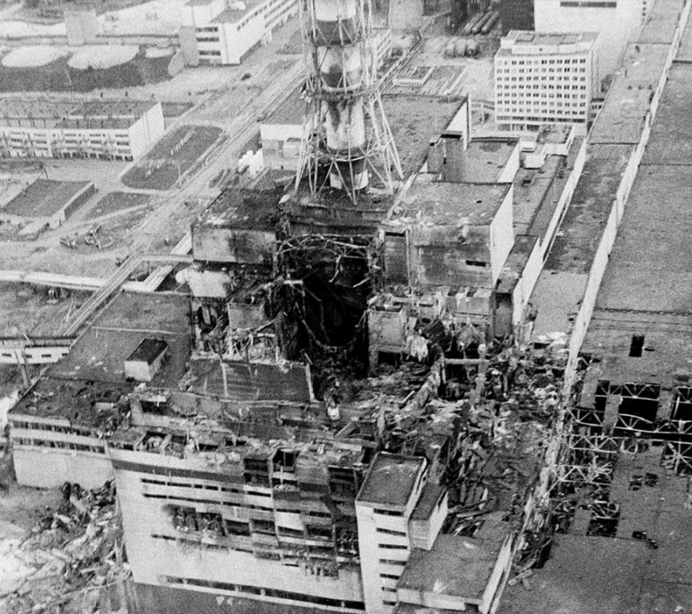
Из фактов, приведенных выше, понятно, что проводился эксперимент, что сначала произошло резкое падение мощности, а затем резкое увеличение мощности, которая вышла из-под контроля и привело к взрыву и уничтожению 4 реактора. Первый вопрос, который возникает в связи с этим, что это был за эксперимент и почему он проводился?
Советские СМИ не сразу сообщили о катастрофе. Первая информация о последствиях взрыва появилась в шведских СМИ после того, как над страной появилось радиоактивное облако. В отсутствии достоверной информации и внятных комментариев со стороны властей зарубежные издания стали распространять непроверенные данные, основанные на слухах. Советские газеты в ответ обвинили «определённые круги» за рубежом в попытках нагнетать обстановку. Михаил Горбачёв обратился к советским гражданам только 14 мая, спустя почти три недели после катастрофы.

«Физики-атомщики»,

Эксперимент с 4-м реактором чернобыльской АЭС
25 апреля 1986 года на АЭС в Чернобыле были профилактические работы, в ходе которых испытывался турбогенератор. Суть испытания – сможет ли турбогенератор при аварии осуществлять энергоснабжение еже 45-50 секунд, чтобы обеспечить необходимой энергией аварийные системы.
Сама суть эксперимента заключалась в обеспечении дальнейшей безопасности использования. В этом нет ничего особенного, поскольку эксперименты проводятся всегда и на любых предприятиях. Другое дело, что любые эксперименты на объектах такой важности должны проходить под строгим контролем и при полном сохранении регламента. В данном случае это обеспечено не было. В этом и есть причина чернобыльской аварии.
Все было тихо, шло как обычно. Потом я услышал разговор, обернулся - Топтунов что-то говорил Акимову. Что говорил Топтунов, я не слышал. Акимов ему сказал - глуши реактор. Но, по моему, Топтунов ему сказал - реактор вышел на нормальный уровень. В этом ничего необычного и опасного нет. Акимов ему повторил - глуши реактор. Я перевел в уме частоту 35 гц в обороты. После этого был первый удар. Вслед за ним был второй, более сильный. Он был продолжительным, или это было два удара, слитых в один.
Дятлов – заместитель главного инженера ЧАЭС. Из протоколов допроса.
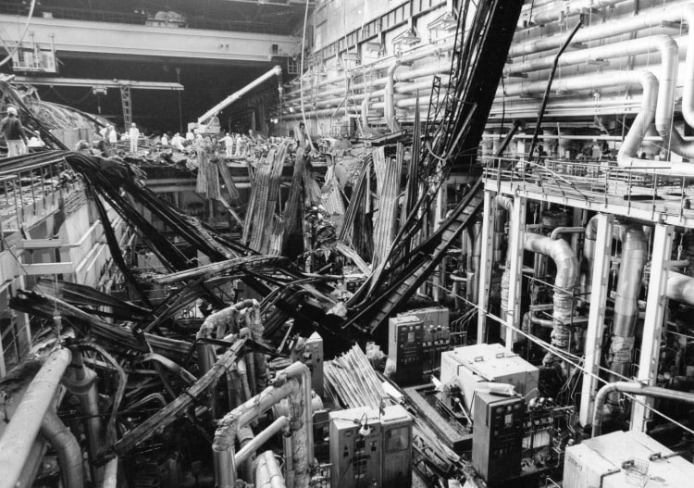

Причины аварии
Чернобыльская авария сегодня обросла огромным количеством версий. Я не буду рассматривать версии, которые неподкрепленные ничем кроме фантазии авторов, и остановлюсь на отчетах комиссий, которые занимались исследованием катастрофы. Всего таких комиссий было 2: 1986 года, 1991 года. Выводы комиссий противоречили друг другу.

Комиссия 1986
В августе 1986 года была создана комиссия по изучению вопросов чернобыльской катастрофы Эта комиссия должна был а установить причины, по которым случилась авария. Главный вывод этой комиссии – в чернобыльской аварии виноват персонал, который допустил сразу несколько грубых ошибок, которые привели сначала к аварии, а затем и к катастрофе.
Основные ошибки персонала следующие:
- Отключение средств защиты реактора. Регламент работ запрещал любой отключение средств защиты.
- Вывод из зоны работы 204 стержней из 211. Регламент говорил о том, что если стержней осталось меньше 15 реактор немедленно следует заглушить.
Ошибки персонала оказались грубыми и необъяснимыми. Они отключили защиту и нарушили все основные пункты Регламента (инструкции).

Комиссия 1991 года
В 1991 году Госатомнадзор создал новую группу для изучения аварии. Для понимания сути работы этой группы нужно знать ее состав. В группу входили практически весь персонал АЭС. Вывод в работе данной группы был следующим – в катастрофе виноваты конструкторы, поскольку у 4-го реактора были конструктивные недостатки.
Событие, после которого взрыв был неизбежен – нажатие на кнопку А3-5 (аварийная кнопка), после чего заклинили все стержни.
«ЛИКВИДАТОРЫ»

Самый важный вопрос – почему эвакуация началась через 1,5 дня после чернобыльской аварии, а не раньше? Дело в том, что руководство СССР было не готово в чрезвычайной ситуации. Но главная претензия здесь не том, что эвакуировали людей только вечером 27 апреля, а в том, что утром 26 апреля, когда было известно о высоком уровне радиации, никто не предупредил население города об этом. Фактически 26 июня 1986 года для города Припять был обычным днем, а 27 апреля началась экстренная эвакуация.

Из Киева отправили 610 автобусов и 240 грузовых машин. Еще 522 автобуса направила киевская область. Эвакуация города, с населением порядка 50 тысяч человек, прошла всего за 3 часа: с 15:00 до 18:00. При этом жители застали пик радиации.
Мощность радиационной дозы по данным наблюдения в г. Припять
Время | 03:30  26 апреля | 12:00  26 апреля | 22:00  26 апреля | 07:00  27 апреля | 13:00  27 апреля | 21:30  27 апреля | 19:00  28 апреля
Мощность в мР/ч | 14,4 | 14 | 61 | 200 | 540 | 540 | 400

Кто участвовал в ликвидации
Ликвидация последствий аварии на чернобыльской АЭС – важный вопрос, поскольку в этих мероприятиях было задействовано боле 0,5 миллиона человек, которые работали в очень опасных для здоровья условиях. Всего за 1986-1987 годы для ликвидации аварии было задействовано 240 тысяч человек. С учетом же последующих лет – 600 тысяч. Для ликвидации использовались:
- Специалисты. Прежде всего специалисты в области физики и устранения последствий.
- Персонал. Эти люди использовались для работ на объекте, поскольку отлично знали его устройство.
- Военнослужащие. Регулярные части были приставлены наиболее широко, и именно на долю военнослужащих пришелся основной удар (в том числе и по воздействию радиацией) и основная нагрузка.
- Мобилизованный состав. Буквально через несколько дней после чернобыльской аварии была проведена мобилизация и гражданское население приняло участие в ликвидации последствий.
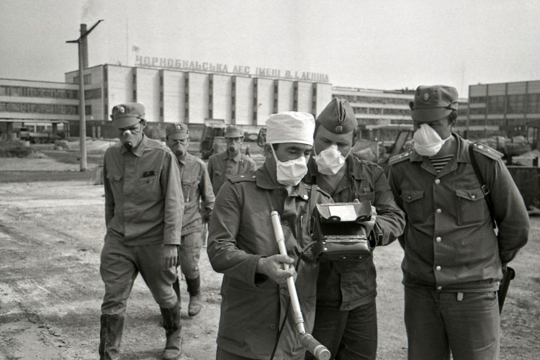
Ликвидаторы работали по круговой схеме. Как только люди набирали предельно допустимую норму радиации – группу высылали из Чернобыля, а на ее место приезжала новая группа. И так до тех пор, пока последствия не были локализованы. Сегодня говорится что предельное значение радиации а человека было установлено в 500 мЗв, а средняя доза облучения – 100 мЗв.
Ликвидаторы последствий чернобыльской аварии
Группа | Численность |  | Средняя доза облучения в мЗв
 | 1986 | 1987 | 1986 | 1987
Персонал чернобыльской АЭС | 2358 | 4498 | 87 | 15
Строители «Укрытия» | 21500 | 5376 | 82 | 25
Мобилизационный персонал | 31021 | 32518 | 6,5 | 27
Военнослужащие | 61762 | 63751 | 110 | 63

Это данные, которые сегодня предоставляет статистика, но тут важно отметить, что это усредненные показатели! Они не могут отражать истинную картину дела, поскольку для этого нужны данные по каждому человеку в отдельности. Например, 1 человек работал над ликвидацией не жалея себя и получил дозу 500 мЗв, а другой сидел в штабе и получил дозу 5мЗв – среднее значение у них будет 252,5, но реально ведь картина другая…

«Экологи», Последствия аварии на Чернобыльской АЭС в 1986 году оставили глубокий отпечаток на всем живом на территории зоны отчуждения. Радиоактивное облако, заряженное опасными частицами, пронеслось на огромные расстояния. Пострадала и Беларусь, граница которой расположена в непосредственной близости от ЧАЭС. Последствия аварии на Чернобыльской АЭС для Беларуси имели непосредственное значение. Ведь в момент взрыва ветры, обдувающие зараженную территорию, направлялись именно в Беларусь. Также ветром опасные радионуклиды разносились на земли России и Польши. В целом на эти страны пришлось около 75% заражения радиацией. Довольно серьезно пострадала окружающая среда. Достаточно взглянуть на выгоревший Рыжий лес. Свое название этот лес получил из-за цвета, которым окрасился после того, как на него опустилось радиоактивное облако.
Мутанты Чернобыля — есть или нет? Довольно часто на страницах интернет-порталов мы встречаем фото мутантов Чернобыля после аварии на АЭС. Однако некоторую информацию можно поддать сомнениям. Действительно, радиация оставила след на генетических изменениях в структуре ДНК. Случаи функциональных и физиологических отклонений у нового потомства как у человека так, и у животных, встречались. Однако в целом ситуация не была критичной. Достаточно интересным остается тот факт, что популяция животных на территории зоны отчуждения достаточно возросла. На территории близ ЧАЭС были замечены даже редкие виды, занесенные в Красную книгу. Однако проведенные исследования доказали, что так или иначе местные животные излучают высокие дозы радиации.
Последствия для людей
Одна из самых страшных история чернобыльской катастрофы это последствия для здоровья людей. Сегодня говорится, что 2 человека погибло при взрыве на ЧАЭС, у 134 человек диагностировали лучевую болезнь, у 170 ликвидаторов – лейкоз или рак крови. Среди ликвидаторов по сравнению с другими людьми чаще регистрируются заболевания:
- Эндокринной системы - в 4 раза
- Сердечно сосудистой системы – в 3,5 раза
- Психиатрические отклонения и болезни нервной системы – в 2 раза.
- Болезни костно-мышечной системы – в 2 раза.
Если вдуматься в эти цифры, то становится понятным, что практически каждый человек, кто принял участие в ликвидациях последствий аварии на чернобыльской АЭС, болеет той или иной болезнью. Также пострадали и люди, которые в ликвидации не принимали участия. Например, с 1992 по 2000 год в России, Белоруссии и Украине было выявлено 4 тысяч заболевания раком щитовидной железы. Считается, что 99% этих случаев связано именно с аварией на чернобыльской атомной электростанции.
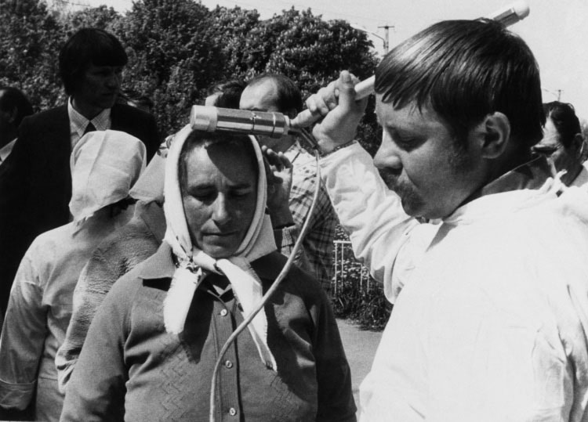

Какие страны пострадали больше всего
Чернобыльская авария это катастрофа для всей Европы. Чтобы продемонстрировать это достаточно привести следующую таблицу.
Радиация в городах после аварии на ЧАЭС
Город | Мощность облучения в мкР/ч | Дата
Припять | 1 370 000 | 28 апреля
Киев | 2 200 | 30 апреля
Новозыбков | 6 200 | 29 апреля
Гомель | 800 | 27 апреля
Минск | 60 | 28 апреля
Зальцбург (Австрия) | 1 400 | 2 мая
Тавастехаус «Финляндия) | 1 400 | 29 апреля
Мюнхен (германия) | 2 500 | 30 апреля
Если представить, что вся плошать поражения от чернобыльской катастрофы это 100%, то распределение радиоактивности было примерно следующим: Россия – 30%, Белоруссия – 23%, Украина – 19%, Финляндия – 5%, Швеция – 4,5%, Норвегия – 3,1%, Австрия – 2,5%.
В результате аварии на Чернобыльской АЭС радиоактивному загрязнению подверглись 9 районов Калужской области - Думиничский, Жиздринский, Куйбышевский, Кировский, Козельский, Людиновский, Мещовский, Ульяновский, Хвастовичский. От радиоактивных выпадений наиболее пострадали три южных района - Жиздринский, Ульяновский, Хвастовичский с плотностью загрязнения цезием-137 от 1 до 15 Ки/км2.
Благодаря естественным процессам самоочищения, в данное время радиационная обстановка уже существенно улучшилась. Средние годовые дозы облучения для большинства загрязненных населенных пунктов территории Калужской области снизилась.
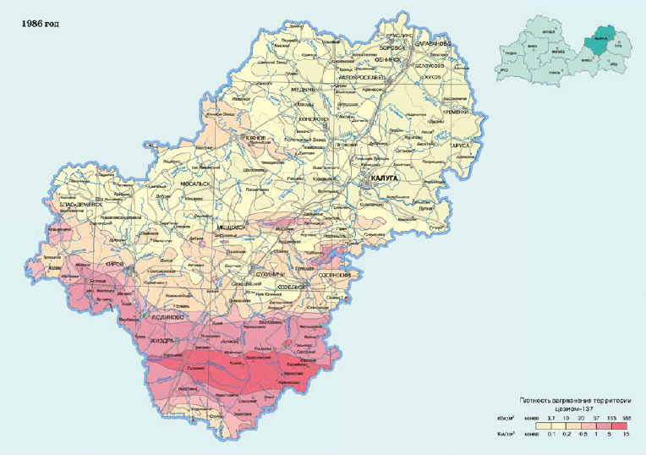

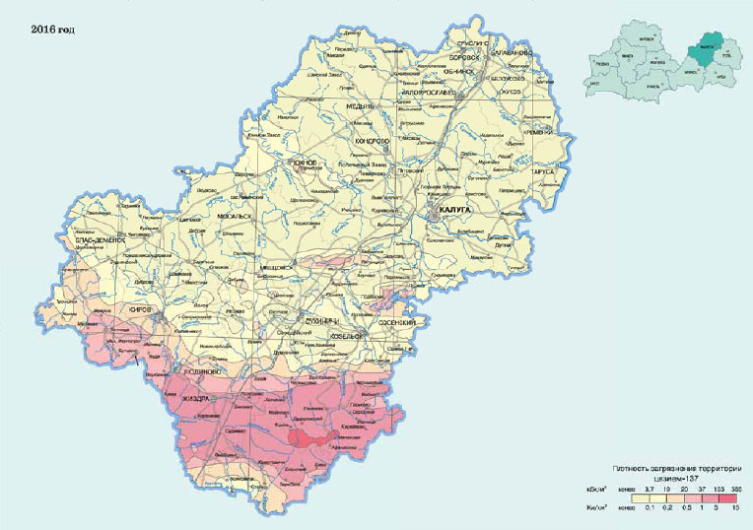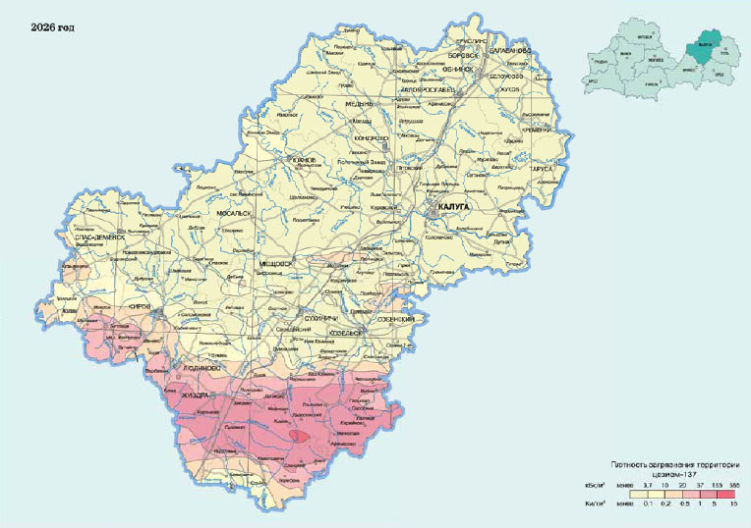

В настоящее время, согласно постановлению Правительства РФ от 08.10.2015 № 1074, в зону радиоактивного загрязнения входят 300 населенных пунктов, в которых проживают около 80 тыс. человек. Тем не менее калужский Роспотребнадзор уточняет, что в 9 районах, отнесенных к зоне радиоактивного загрязнения, вся продукция, в том числе производимая в личных хозяйствах и продукция детского питания, реализуемая в дошкольных и школьных учреждениях, продукция в торговой сети, а также овощи, фрукты и вода питьевая соответствуют гигиеническим нормативам. Однако в Жиздринском, Ульяновском и Хвастовичском районах до сих пор регистрируются дикорастущие продукты питания, превышающие гигиенический норматив – это лесные грибы и ягоды.
Объект «Укрытие» и зона отчуждения
Одно из первых решений после чернобыльской аварии – создание зоны отчуждения. Изначально был эвакуирован город Припять. Затем 2 мая эвакуированы жители на 10 километров, а 7 мая – на 30 километров. Это и составило зону отчуждения. Это зона, допуск в которую осуществлялся только по пропускам, и которая подверглась максимальному воздействию радиации. Поэтому там сносили и закапывали в землю все, что только представлялось возможным, включая и гражданские здания, и жилые дома.
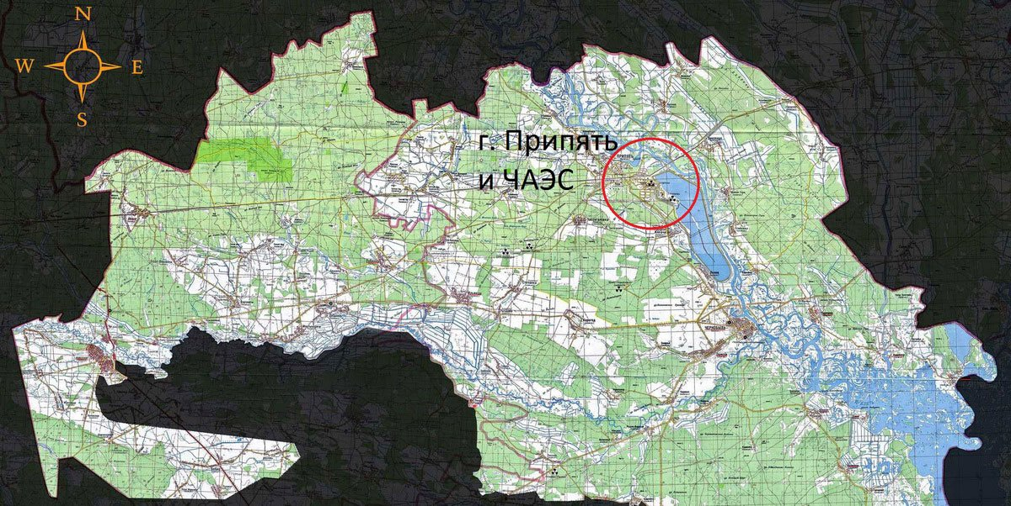
Объект «Укрытие» - программа изоляции 4-го атомного реактора в бетонном сооружении. Любые объекты, которые так или иначе связаны с функционированием ЧАЭС и были заражены, помещались в районе 4-го реактора, надо которым начали сооружать бетонный саркофаг. Эти работы были закончены 14 ноября 1986 года. Объект «Укрытие» изолирован на 100 лет.

Викторина «Что ты знаешь о Чернобыле?»
1. Назовите дату и место Чернобыльской катастрофы. • 26 апреля 1986 г.,г. Припять 2. Сколько человек погибло в первый момент аварии. 9 1 человек Валерий Ходемчук 3. Какое заболевание вызывает радиация? • Лучевая болезнь разной степени. 4.В какой стране выпало наибольшее количество радиоактивных осадков? Примерно 60 % осадков пришлось на Белоруссию 5. В результате взрыва было выброшено большое количество летучих веществ: йод131, цезий137, стронций90, изотопы плутония. Назовите период полураспада цезия137 .Период полураспада цезия137 3033 года. 6. По международной шкале аварий на атомных электростанциях Чернобыльская катастрофа, отнесена к какому уровню аварий? минимальному уровнюглобальной аварии среднему уровнюглобальной аварии максимальному уровнюглобальной аварии По международной шкале аварий на атомных электростанциях Чернобыльская катастрофа отнесена максимальному уровнюглобальной аварии. 7. Какими короткоживущими радионуклидами происходило загрязнение в течении первых двух месяцев? калий, барием, ламантаном и родон йодом, цинк, кобальт и рутений йодом, барием, ламантаном и рутений йодом, кобольт, кобальт и рутений Загрязнение в течение первых двух месяцев происходило короткоживущими радионуклидами, прежде всего йодом, барием, ламантаном и рутением . 8. Первый период после аварии назывался йодным, какой период идет сейчас? цезиевый период рутениевый ламантановый бариевый На данный момент идет цезиевый период. 9. Надежны ли захоронения радиоактивных отходов в почве? Безусловно надежны Надежны конечно Не везде и не всегда Не везде и не всегда. Оказалось, что кенгуровые крысы и мыши, обитающие вблизи свалки радиоактивных отходов в штате Айдахо (США), свободно разгуливают и строят свои ходы в захоронении, на глубине 0.5 и даже 1.8 метра, накапливая безболезненно для себя дозы радиации до 418 миллигрей. Загрязнения, вынесенные на поверхность вместе с землей, могут разноситься в дальнейшем ветром, с водой и самими грызунами куда угодно. 10 ••••••••••••••••••••• 10. Надежны ли захоронения радиоактивных отходов в воде? Абсолютно безопасно Очень опасно Возможно, и опасно. Очень опасно. В проливе Скагеррак англичанами захоронены корабли с 300 тыс. тонн трофейных (немецких) химических снарядов и бомб. Корпуса кораблей и контейнеров проржавели, и отравляющие вещества (ОВ) иприт, люизит, фисген – течением выносятся в Балтийское и Северное моря. Берега их уже неоднократно усеивались мертвыми морскими звездами. На консервацию судов (под водой, поднимать их нельзя) требуется более 1.5 млрд. долларов. 11 Выбрасывают ли АЭС в нормальном режиме работы радиоактивные элементы? Да или нет, объясните? Все АЭС при работе в нормальном режиме выбрасывают в окружающую среду небольшое количество радиоактивных элементов. Которые строго контролируются. 12.Где и в каком году открыт музей «Чернобыль»? Музей создан в г.Киеве 26 апреля 1992г. в помещении Подольского пожарного депо, где в соседнем здании размещалось Киевское областное управление пожарной охраны, которое взяло основной удар при тушении пожара на ЧАЭС. 13 В первые недели жители употребляли в пищу продукты(в основном молоко) загрязненные йодом 131. Какой орган тела человека получил большую дозу облучения, почему? Печень почки Поджелудочная железа Щитовидная железа Щитовидная железа накапливает радиоактивный йод 14. Когда и по каким средствам массовой информации прошло первое сообщение о Чернобыльской катастрофе. 27 апреля 1986 г.Телевидение

26 апреля 1986 года произошла страшнейшая катастрофа в истории человечества. И спустя 35 лет этот день заставляет нас задуматься о возможных последствиях деятельности человека, о нашем неоплатном долге перед теми, кто, рискуя собственной жизнью, спас мир от радиоактивной катастрофы. Память о трагедии незаживающей раной останется в душе нашего народа. Подвиг, который осуществили ликвидаторы аварии на Чернобыльской АЭС, никогда не будет забыт.

Минутой молчания мы вспоминаем тех, кто принял на себя удар и стал на защиту родной страны на невидимой линии фронта в Чернобыле. Сегодня мы скажем спасибо тем людям, которые принимали участие в ликвидации последствий аварии на ЧАЭС.
Минута молчания

Низкий поклон и вечная память героям ликвидаторам
Чернобыльской аварии…
Всем кто спас мир от ядерной катастрофы.
Мы Помним…

